NOME:

-------------------------------------------------------------------------------------------------------

DESCRIÇÃO DO OBJETO:

ÂNGULO MEDIDO:

DISTÂNCIA ATÉ O OBJETO:

ALTURA CALCULADA DO OBJETO:

FOTO DO OBJETO:

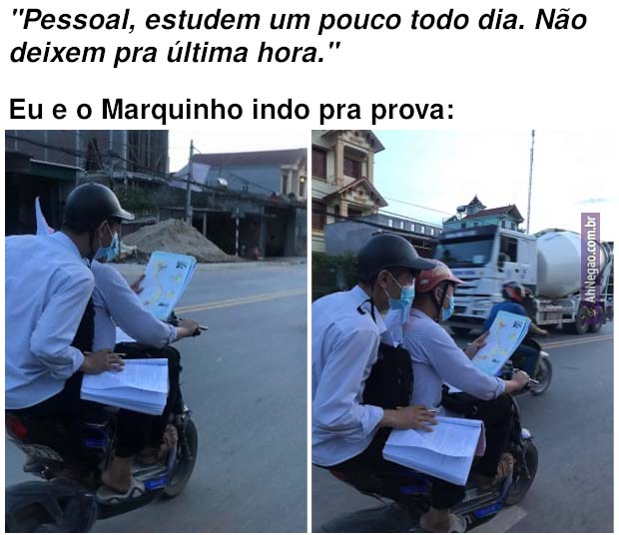Figura 1: FOTO EXEMPLO - DELETE E COLOQUE A FOTO DO OBJETO